Hệ thống đăng ký học trực tuyến Elerning

- Các chức năng
- Người dùng đăng ký khoá học
- Yêu cầu: Người dùng có thể chọn khoá học và đăng ký khoá học.
- Use_case:
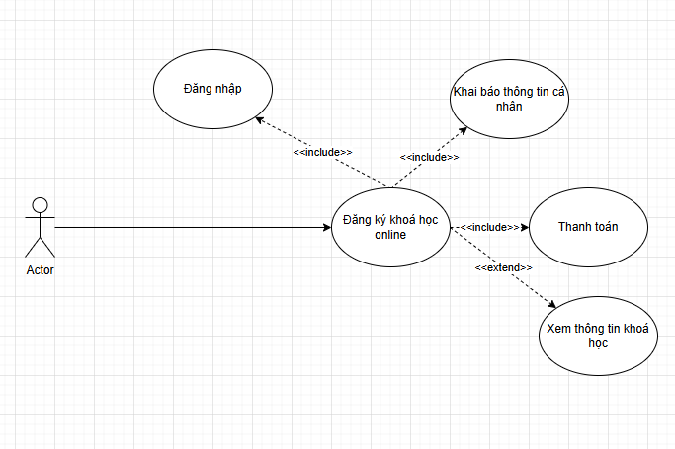
- Figma


3. Entity diagram

